  - Knowledge Base
  - Syarat dan Ketentuan Program Referral Kasir Pintar
Skip to main content
Helpdesk Kasir Pintar

Cara Verifikasi Identitas (PPOB)
PostedNovember 15, 2022
UpdatedOctober 10, 2024
ByTechnical Writer
You are here:
- Main
- Aplikasi Kasir Pintar Android
- Pengaturan
- E-wallet
- Cara Verifikasi Identitas (PPOB)
← All Topics
Verifikasi identitas adalah tahap yang tidak dapat dilewatkan ketika Anda ingin menggunakan fitur E-wallet PPOB di Kasir Pintar. Dengan verifikasi ini, keamanan dalam bertransaksi dapat terjaga dengan lebih baik.
Berikut merupakan cara mengaktifkan e-wallet PPOB (Verifikasi Identitas) di aplikasi Kasir Pintar Free dan Kasir Pintar Pro:
- Pilih menu Pengaturan pada sidebar
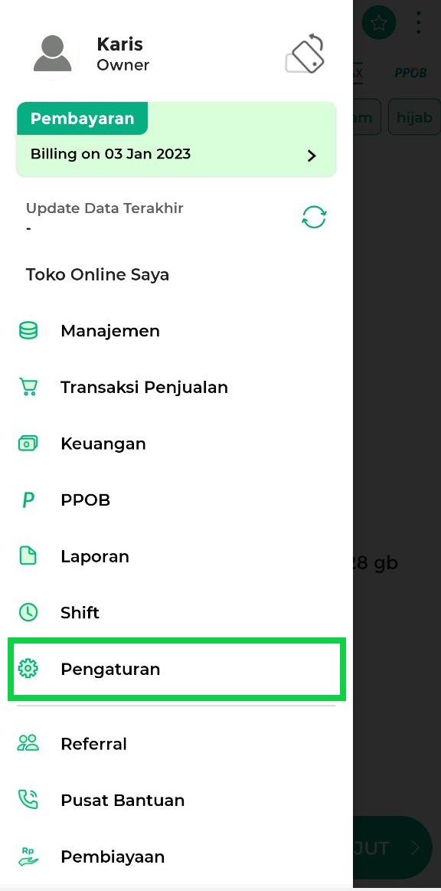
- Pilih sub menu E-wallet
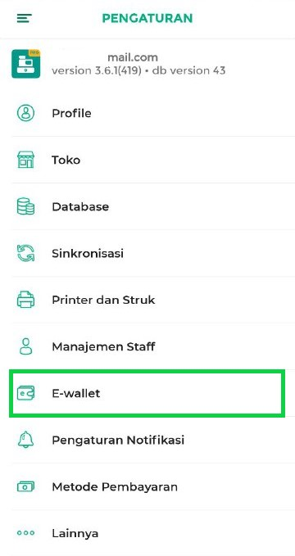
- Tap tombol Isi Data Diri pada bagian Verifikasi Identitas apabila Anda pengguna aplikasi Kasir Pintar Pro
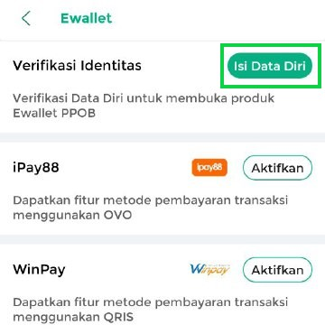
Tap tombol Aktifkan pada bagian e-wallet PPOB apabila Anda pengguna Kasir Pintar Free
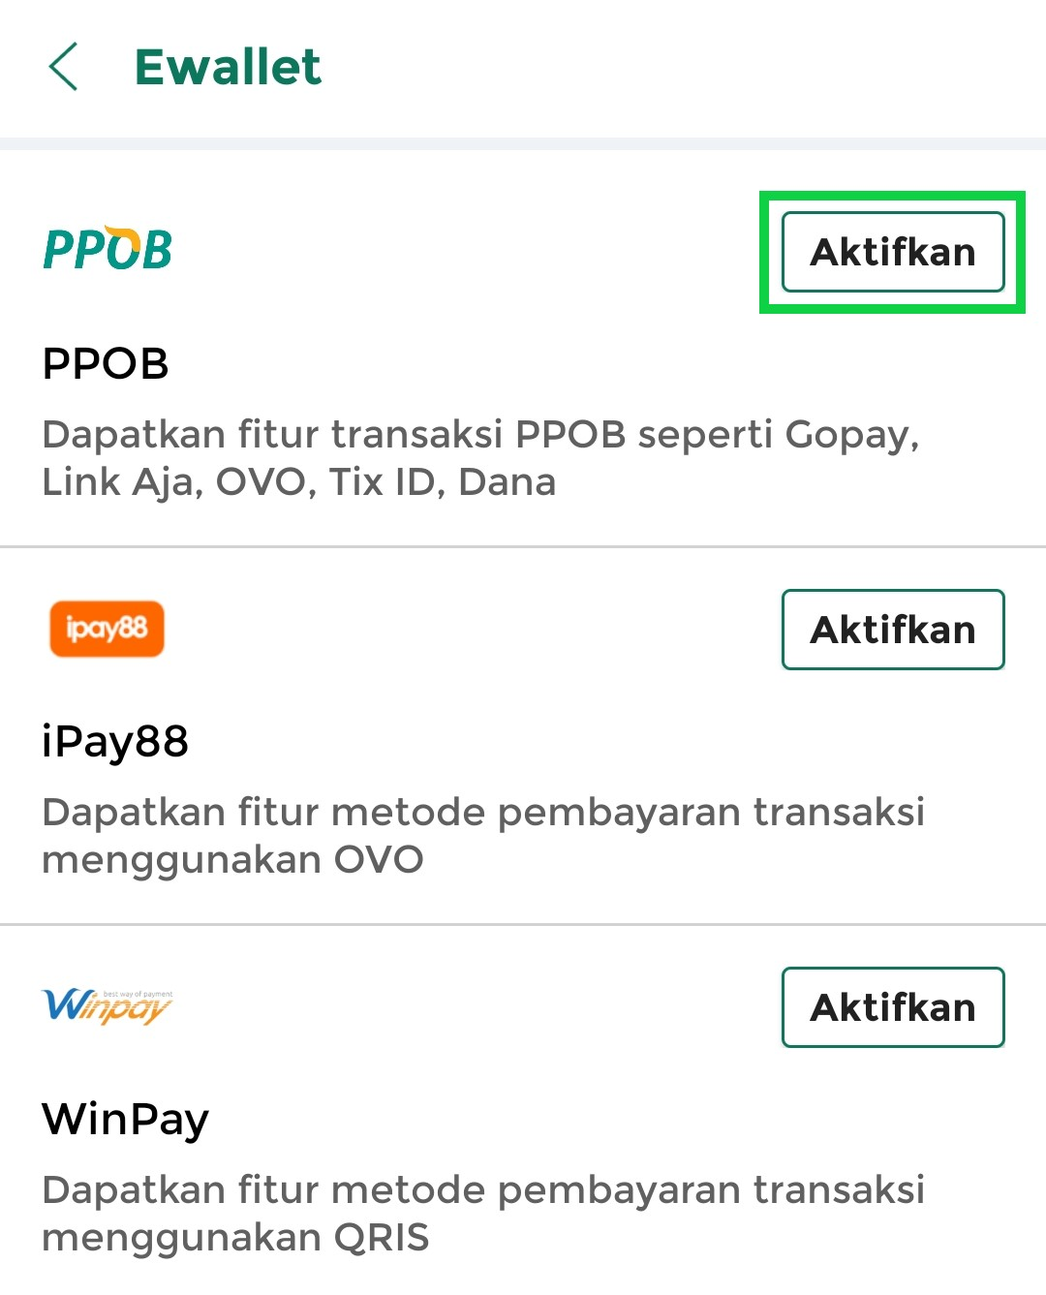
- Lengkapi data diri Anda pada kolom yang tersedia:
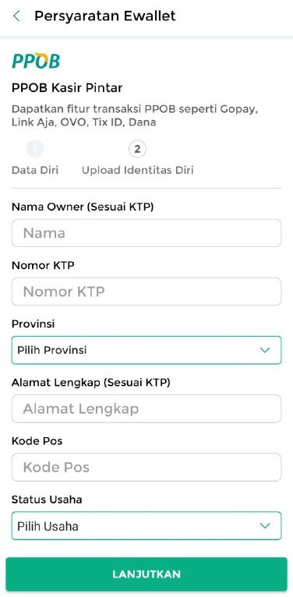
  - Nama Owner (Sesuai KTP)
  - Nomor KTP
  - Provinsi
  - Kota/Kabupaten
  - Alamat Lengkap (Sesuai KTP)
  - Kode Pos
  - Status Usaha
- Setelah form terisi, silahkan tap tombol Lanjutkan untuk melanjutkan proses verifikasi
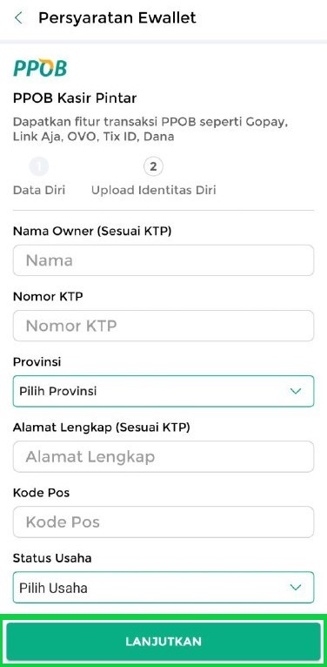
- Apabila data yang Anda masukkan sudah benar dan lengkap, maka pilih tombol Sudah pada pop up validasi pengisian data
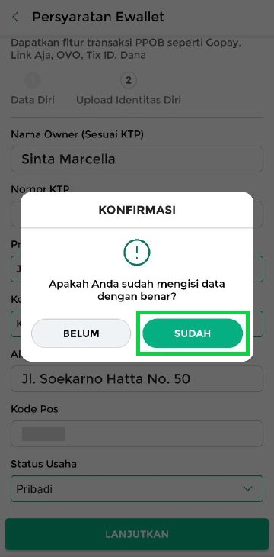
- Pilih tombol Ambil Foto pada kolom bagian KTP
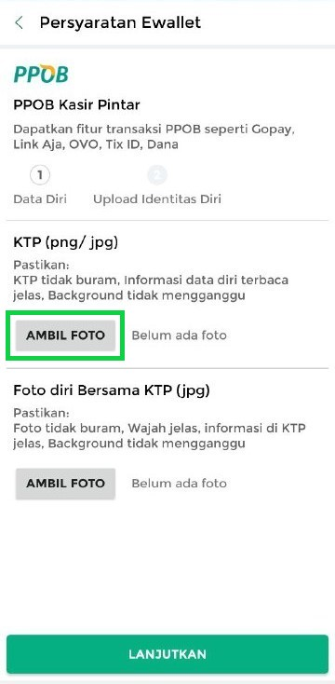
Arahkan kamera ke KTP, lalu tap tombol kamera untuk mengambil foto KTP Anda
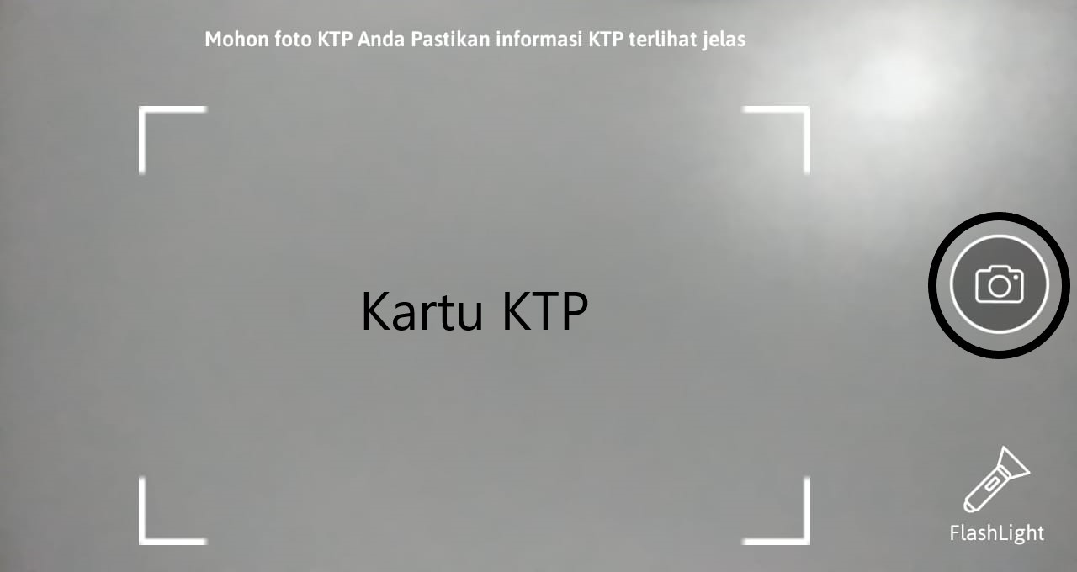
- Pilih tombol Ambil Foto pada kolom bagian Foto diri bersama KTP
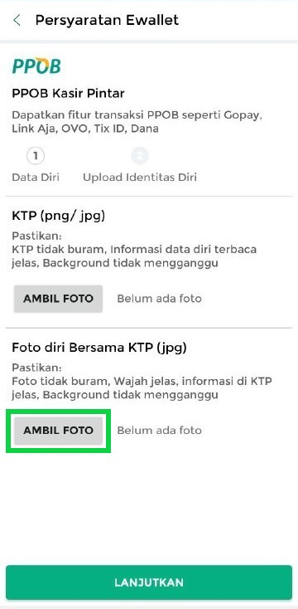
Arahkan kamera menghadap ke diri Anda, lalu tap tombol kamera untuk mengambil foto selfie dengan memegang KTP
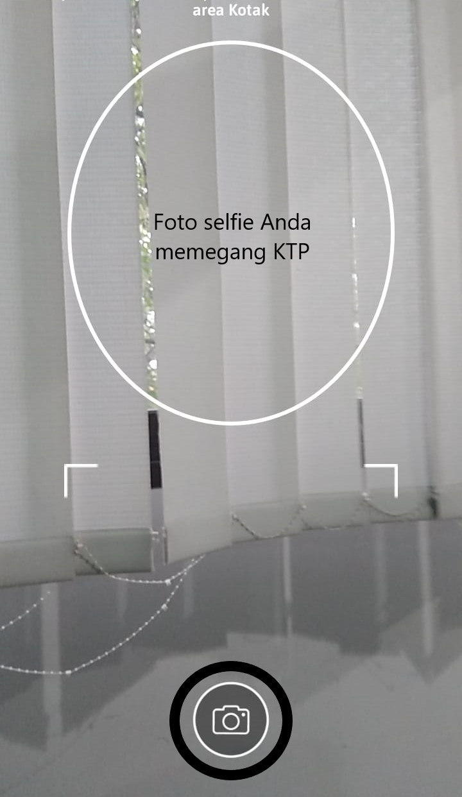
- Pilih tombol Lanjutkan
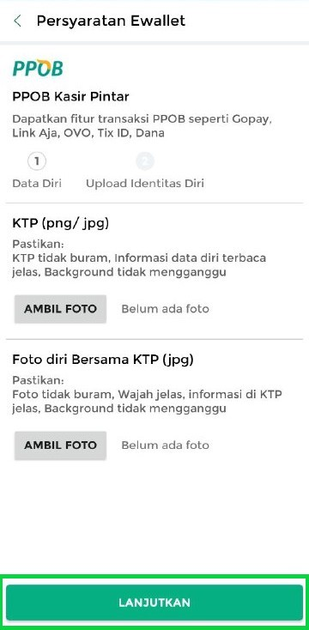
- Status verifikasi identitas/e-wallet PPOB Anda akan berubah menjadi Menunggu Konfirmasi
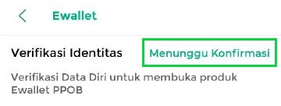
- Apabila data Anda sudah tervalidasi, maka status verfifikasi identitas/e-wallet PPOB Anda akan berubah menjadi Aktif
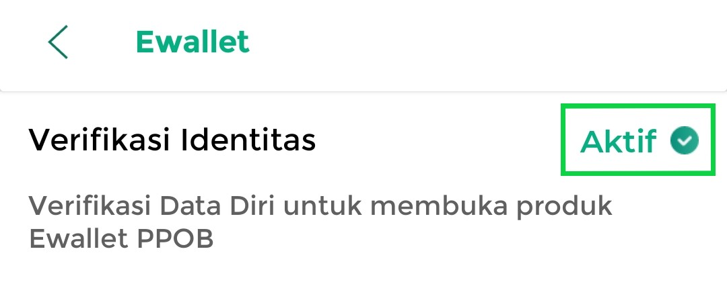
Kini, Anda dapat melakukan transaksi produk E-wallet PPOB seperti Gopay, Link Aja, OVO, Tix ID, serta Dana.
Selamat Mencoba!
FAQs
- Bagaimana jika saya ingin mengulang foto KTP dan Foto diri bersama KTP?
Silahkan tap tombol Ambil Foto pada bagian yang diinginkan.
Apakah artikel ini cukup membantu?
Apakah anda merasa terbantu dengan artikel ini atau ingin memberi masukan? Silahkan klik tombol dibawah. Masukan anda sangat berharga
Iya
Tidak
PreviousCara Mengatur dan Menggunakan Fitur Otorisasi Staf
Next Cara Menampilkan Notifikasi Reminder Hutang, Piutang, dan Stok Barang Minimum
Table of Contents
- FAQs
- Apakah artikel ini cukup membantu?
- Proudly powered by WordPress

